III.4 Perancangan Masukan.
Dari perancangan tabel yang dibuat, maka perancangan masukan Sistem Informasi PTS Di Daerah Jakarta dapat dibuat sebagaimana berikut :
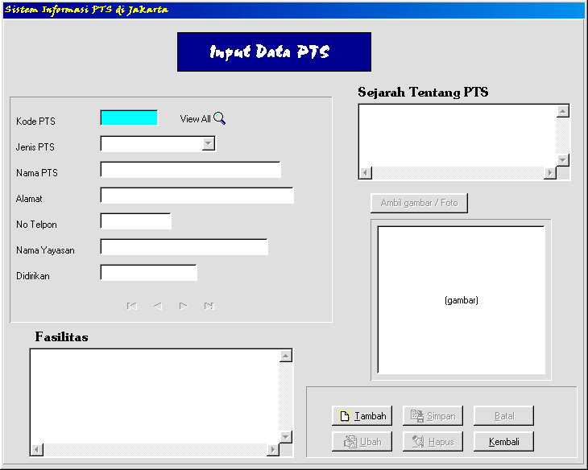
- Perancangan masukan data PTS yang digunakan untuk memasukkan data PTS. Perancangan masukan data PTS adalah sebagai berikut :
Gambar 3.3 Perancangan masukan data PTS
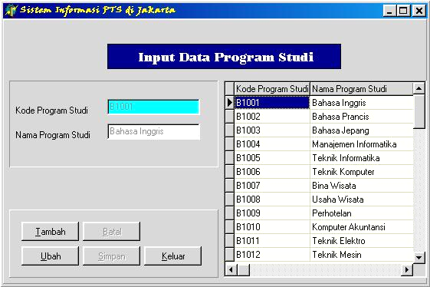
- Perancangan masukan data daftar Program Studi, digunakan untuk memasukkan data program Studi. Bentuk perancangan masukan data Program Studi adalah :
Gambar 3.4 Perancangan masukan data Program Studi
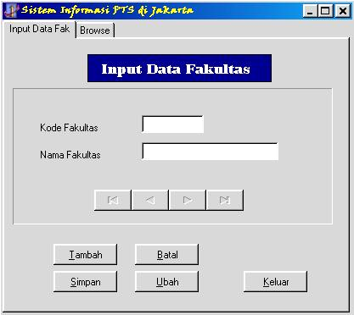
- Perancangan masukan data Fakultas, digunakan untuk memasukkan daftar data Fakultas.. bentuk perancangan masukkan data Fakultas adalah :

Gambar 3.5 Perancangan masukan data Fakultas.
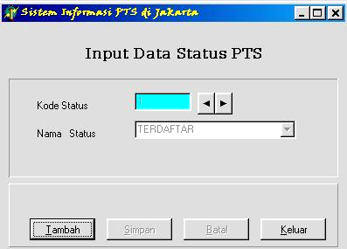
- Perancangan masukan data Status, digunakan untuk memasukkan data Status Program Studi dan disimpan kedalam tabel Status.db. bentuk perancangannya adalah :

Gambar 3.6. Perancangan masukkan data Status Program studi

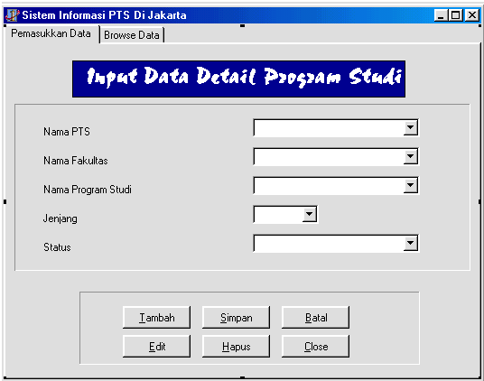
- Perancangan masukkan data Detail Program Studi, digunakan untuk memasukkan data program Studi secara mendetail dan data disimpan kedalam tabel Det_prodi.Db. Bentuk perancangannya adalah sebagai berikut :

Gambar 3.7. Perancangan masukan data detail program studi
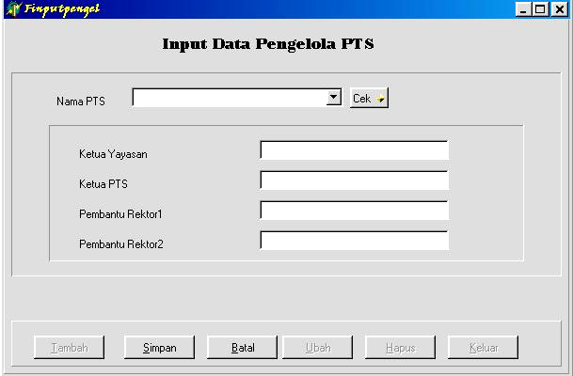
- Perancangan masukan data pengelola, digunakan untuk memasukkan data pengelola PTS. Data dismpan ke dalam tabel Pengelola.Db. Bentuk perancangan masukan data pengelola adalah :

Gambar 3.8. Perancangan masukan data pengelola
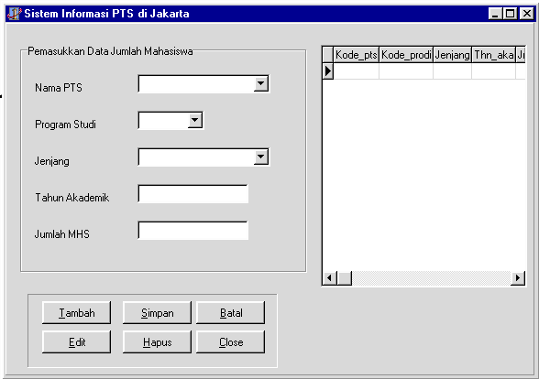
- Perancangan masukan data Jumlah MHS, digunakan untuk memasukkan data Jumlah Mahasiswa dan data disimpan kedalam tabel JML_MHS.Db. Bentuk perancangan masukan Jumlah MHS adalah :

Gambar 3.9. Perancangan masukan data Jumlah MHS.
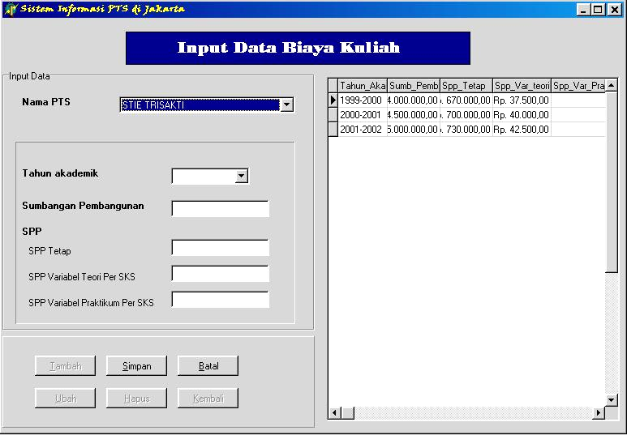
- Perancangan masukan data biaya kuliah, digunakan untuk memasukkan data biaya kuliah dan data kemudian disimpan kedalam tabel Biaya_Prodi.Db. Bentuk perancangan masukan data biaya program studi adalah :

Gambar 3.10. Perancangan masukan data biaya kuliah.
III.5 Perancangan Keluaran
Perancangan keluaran adalah merancang bentuk-bentuk hasil pengolahan data yang ada pada program aplikasi. Keluaran atau informasi merupakan salah satu tujuan dari suatu sistem.
- Laporan Data PTS.
Tgl.Cetak: 99/99/99
SISTEM INFORMASI PTS DI DAERAH JAKARTA
Nama PTS : Xxxxxxxxxxx

Alamat : Xxxxxxxxxx
Notelpon : (999)9999999

Nama YYS : Xxxxxxxxxx
Berdiri : Xxxxxxxxxxx
Ketua YYS : Xxxxxxxxxxx
Nama Pimp/
Rektor PTS : Xxxxxxxxxxx
Pemb.Rektor1 : Xxxxxxxxxxx
Pemb.Rektor2 : Xxxxxxxxxxx
FASILITAS SEKILAS TENTANG PTS

IMAGE

MEMO

MEMO

Gambar 3.11. Rancangan Laporan Data PTS
- Laporan Daftar PTS per Jenis PTS
Tgl.Cetak: 99/99/99
SISTEM INFORMASI PTS DI DAERAH JAKARTA
JENIS PTS : Xxxxxxxxxxxxx
NAMA PTS | ALAMAT
Xxxxxxxxxxxxxxxx | Xxxxxxxxxxxxxxxxxxxxxxxxx
Xxxxxxxxxxxxxxx | Xxxxxxxxxxxxxxxxxxxxxxxxx
Gambar 3.12.Rancangan Laporan Daftar PTS per Jenis PTS
- Laporan Seluruh Daftar PTS di Daerah Jakarta
Tgl.Cetak: 99/99/99
SISTEM INFORMASI PTS DI DAERAH JAKARTA
DAFTAR SELURUH PTS DI DKI JAKARTA
Kode PTS | Nama PTS | Alamat
Xxxxx | Xxxxxxxxxxxxxxxxx | Xxxxxxxxxxxxxxxxxxx
Xxxxx | Xxxxxxxxxxxxxxxxx | Xxxxxxxxxxxxxxxxxxx
Gambar 3.13.Rancangan Laporan Daftar Seluruh PTS di Daerah Jakarta
- Laporan Daftar Fakultas per PTS
Tgl.Cetak: 99/99/99
SISTEM INFORMASI PTS DI DAERAH JAKARTA
DAFTAR FAKULTAS Per PTS
Nama PTS : Xxxxxxxxx
Nama Fakultas | Nama Program Studi | Jenjang | Status
Xxxxx | Xxxxxxxxx | Xx | Xxxxxxxxxx
Xxxxx | Xxxxxxxxx | Xx | Xxxxxxxxxxx
Gambar 3.14. Rancangan Laporan Daftar Fakultas per PTS

- Laporan Daftar Program Studi per PTS
Tgl.Cetak: 99/99/99
SISTEM INFORMASI PTS DI DAERAH JAKARTA
DAFTAR PROGRAM STUDI Per PTS
Nama PTS : Xxxxxxxxx
Kode Program Studi | Nama Program Studi | Jenjang | Status
Xxxxx | Xxxxxxxxx | Xx | Xxxxxxxxxx
Xxxxx | Xxxxxxxxx | Xx | Xxxxxxxxxxx
Gambar 3.15. Rancangan Laporan Daftar program Studi per PTS

- Laporan Daftar Program Studi Per Fakultas per PTS
Tgl.Cetak: 99/99/99
SISTEM INFORMASI PTS DI DAERAH JAKARTA
DAFTAR PROGRAM STUDI Per FAKULTAS Per PTS
Nama PTS : Xxxxxxxxxx Nama Fakultas : Xxxxxxxxxxx
Nama Program Studi | Jenjang | Status
Xxxxx | Xxxxxxxxxx | Xx
Xxxxx | Xxxxxxxxxx | Xx
Gambar 3.16. Rancangan laporan Daftar Program Srudi Per Fakultas per PTS

- Laporan Jumlah Mahasiswa per PTS
Tgl.Cetak: 99/99/99
SISTEM INFORMASI PTS DI DAERAH JAKARTA
JUMLAH MHS Per PTS
Nama PTS : Xxxxxxxxx
Nama program Studi | Jenjang | Tahun Akademik | Jumlah MHS
Xxxxxxxxxx | Xx | 9999 | 9999999
Xxxxxxxxxx | Xx | 9999 | 9999999
Gambar 3.17. Rancangan Laporan Jumlah Mhs Per PTS

- Laporan Jumlah Mahasiswa Per PTS per Program Studi
Tgl.Cetak: 99/99/99
SISTEM INFORMASI PTS DI DAERAH JAKARTA
JUMLAH MHS Per PTS Per PROGRAM STUDI
Nama PTS : Xxxxxxxxx Nama program Studi : Xxxxxxxxxx
Jenjang | Tahun Ajaran | Jumlah MHS
Xx | 9999 | 9999999
Xx | 9999 | 9999999
Gambar 3.18. Rancangan laporan Jumlah Mhs per PTS per Program Studi

- Laporan Biaya Program Studi Per PTS
Tgl.Cetak: 99/99/99
SISTEM INFORMASI PTS DI DAERAH JAKARTA
BIAYA PROGRAM STUDI Per PTS Per TAHUN AKADEMIK
Nama PTS : Xxxxxxxxxx Tahun Akademik: 9999-9999
Tahun Akademik | Sumbangan Pembangunan | SPP Tetap | SPP Variabel Teori | SPP Variabel Praktikum
9999-9999 | Rp 999.999.999 | Rp.99.999.999 | Rp 99.999.999 | Rp 9.999.999
Gambar.3.19. Rancangan Laporan Biaya program Studi per PTS

- Laporan Jumlah Mahasiswa per PTS per Periode
Tgl.Cetak: 99/99/99

SISTEM INFORMASI PTS DI DAERAH JAKARTA
JUMLAH MHS Per PTS Per PERIODE TAHUN
Nama PTS : Xxxxxxxxxx
Tahun Periode : 9999 s/d 9999
Tahun Ajaran | Nama Program Studi | Jenjang | Jumlah MHS
9999 | Xxxxxxxxxx | Xx | 9999999
9999 | Xxxxxxxxxx | Xx | 9999999
Gambar 3.20. Rancangan Laporan Jumlah Mhs per PTS per Periode

